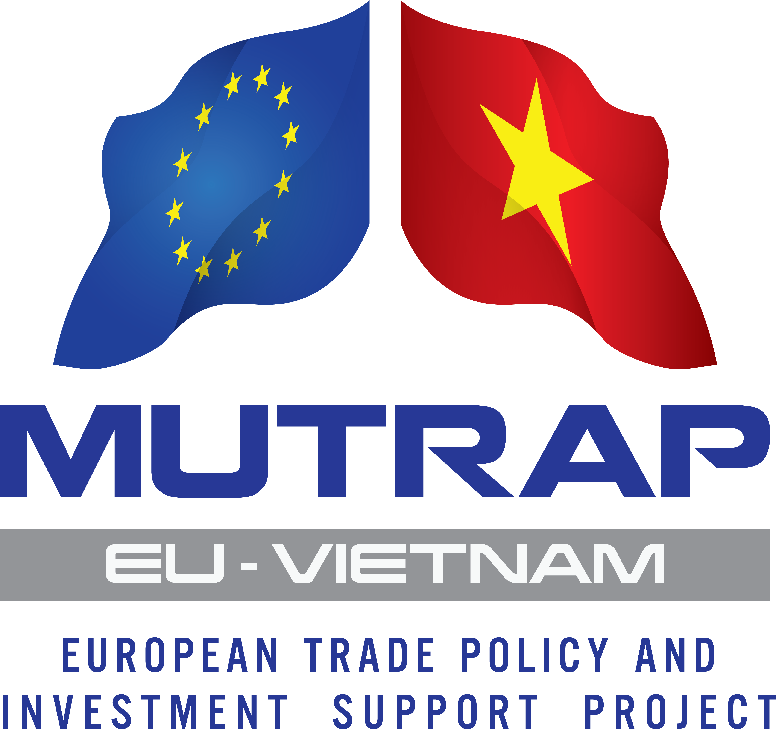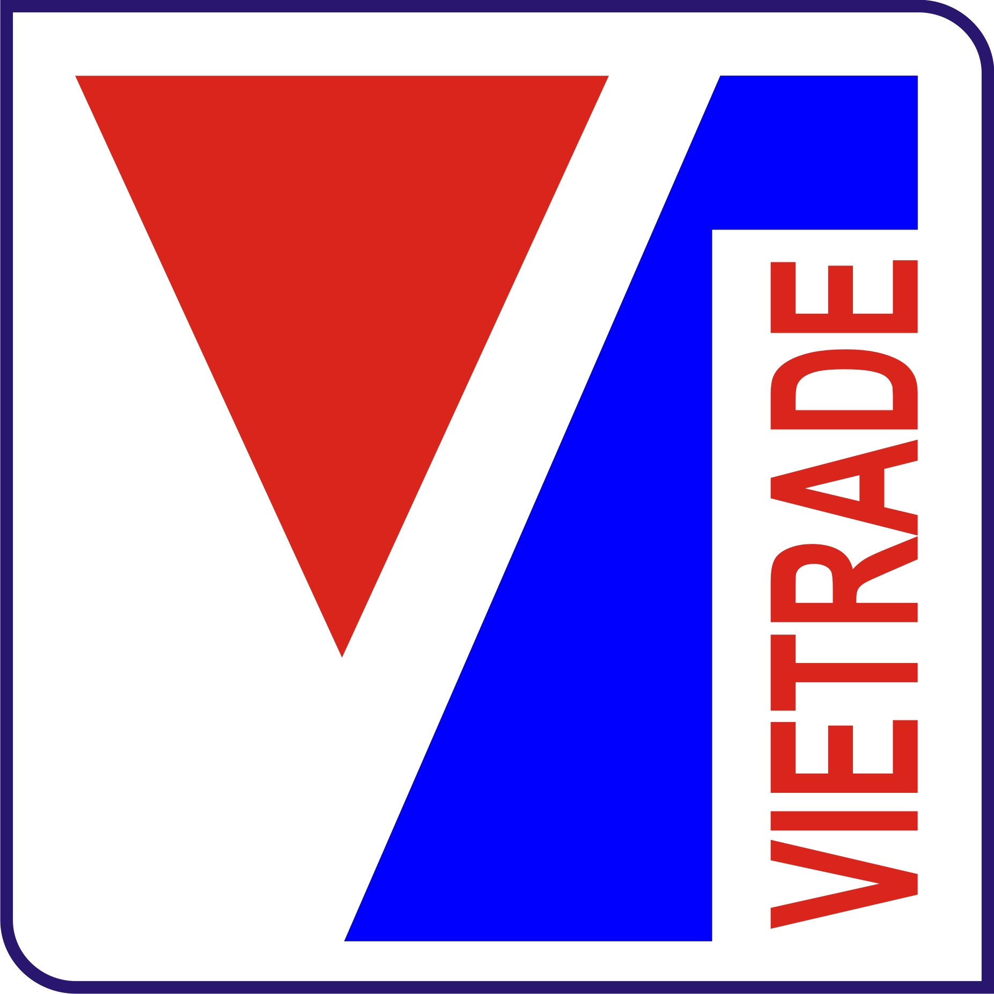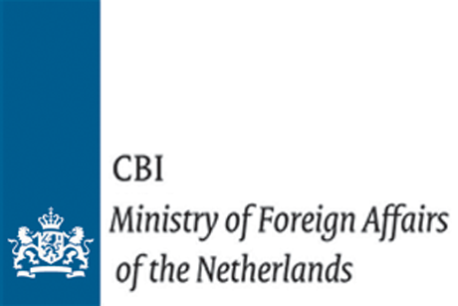

CHƯƠNG TRÌNH HỘI THẢO ĐÀO TẠO

Quản lý chuỗi cung ứng các mặt hàng nguyên liệu thực phẩm của Việt Nam phục vụ xuất khẩu sang thị trường EU

Date and Time : 08:00- 16:30, 29-30/9/2014
Venue : Ho Chi Minh City

Ho Chi Minh City, 9/2014

 | Ngày 1 – Buổi sáng  29/9/2014 | Ngày 2: Buổi sáng  30/9/2014
08.00  8.30 | Đăng ký học viên | Đăng ký học viên
08.30  - 10.00 | Khai mạc khóa đào tạo & làm quen giữa các giảng viên và học viên  Giới thiệu về CBI, Chương trình Huấn luyện xuất khẩu (ECP), mục tiêu đào tạo của khóa học liên quan đến chương trình ECP, nội dung chương trình đào tạo  Các bài tập dành cho học viên và trao đổi kinh nghiệm  Làm quen giữa các học viên, trao đổi về kỳ vọng của học viên đối với khóa đào tạo, kiến thức hiện có của học viên về quản lý chuỗi cung ứng, những hy vọng và sự lo ngại.  Kết quả 1:  Tổng quan về kiến thức hiện có của các học viên về Quản lý chuỗi cung cấp và kỳ vọng từ khóa học | Khai mạc ngày 2  Giới thiệu chương trình ngày 2  Giới thiệu về quản lý chuỗi cung cấp Phần 2  Bạn cần biết về những khía cạnh nào của chuỗi cung cấp để thực hiện việc cải tiến? Học từ nhiều trường hợp khác nhau.  Các bài tập dành cho học viên và trao đổi kinh nghiệm  Phân tích những yếu tố khác nhau của chuỗi cung cấp của bạn: giá thành, khối lượng, tính hiệu quả của việc chuyển đổi nguyên vật liệu, quan hệ với các nhà cung cấp, hệ thống bảo đảm chất lượng, chứng nhận...
Nghỉ giải lao

10.30  - 12.00 | Giới thiệu về quản lý chuỗi cung cấp  Phần 1  Tầm quan trọng của quản lý chuỗi cung cấp: Hiểu về tầm quan trọng của việc quản lý chuỗi cung cấp cho hàng hóa xuất khẩu của doanh nghiệp, điều gì có thể làm sai và các câu chuyện thành công nếu làm đúng.  Phân tích SWOT về doanh nghiệp trong mối liên hệ với việc xuất khẩu sang EU  Điểm mạnh, điểm yếu, cơ hội và thách thức đối với doanh nghiệp khi xuất khẩu sang EU. Những cơ hội nào bị bỏ lỡ hoặc những điểm yếu/thách thức nào bị gây ra bởi những vấn đề trong chuỗi cung ứng của doanh nghiệp bạn?  Bài tập cho học viên và trao đổi kinh nghiệm Phân tích SWOT cho doanh nghiệp của bạn và xác định những yếu tố nào của SWOT chịu sự ảnh hưởng của việc quản lý chuỗi cung cấp?  Kết quả 2: Hiểu về quản lý chuỗi cung ứng tiên tiến sẽ có thể giúp doanh nghiệp giải quyết những yếu kém, các mối đe dọa và nắm bắt các cơ hội mà các vấn đề bế tắc của doanh nghiệp bạn có thể được xử lý bởi cách quản lý chuỗi cung ứng chuyên nghiệp  Hiểu về tầm quan trọng của quản lý chuỗi cung cấp, hình dung được những điểm bế tắc trong xuất khẩu sang EU và mối liên hệ với việc quản lý chuỗi cung cấp. | Viễn cảnh bên ngoài  Trình bày bởi ông Richard de Boer, Giám đốc Công ty Control Union Vietnam. Chia sẻ kinh nghiệm về thẩm định các doanh nghiệp thực phẩm ở Đông Nam Á và nhu cầu từ người mua hàng EU. Những bài học nào có thể thu nhận được từ việc thẩm định nhiều hệ thống bảo đảm chất lượng nhằm mục đích kiểm soát chất lượng cung cấp. Sau phần trình bày là phần hỏi – đáp với các học viên.  Bài tập cho học viên và trao đổi kinh nghiệm  Tiếp tục phân tích nhiều yếu tố khác nhau của chuỗi cung cấp của bạn: giá thành, khối lượng, tính hiệu quả của việc chuyển đổi nguyên vật liệu, quan hệ với các nhà cung cấp, hệ thống bảo đảm chất lượng, chứng nhận...  Kết quả 4: Bản đồ chuỗi cung cấp – Phiên bản 2  Hình dung về chuỗi cung cấp của bạn, và các đặc điểm của chuỗi cung cấp
Lunch

 |  | Ngày 1: Buổi chiều  29/9/2014 | Ngày 2: Buổi chiều  30/9/2014
13.30  - 15.00 |  | Nhận biết chuỗi cung cấp của bạn  Bạn biết gì về chuỗi cung cấp của bạn, bạn quản lý chuỗi cung cấp của bạn như thế nào, ai phụ trách quá trình nào trong chuỗi cung cấp của bạn?  Phân tích chuỗi cung cấp của bạn như thế nào?  Giải thích về phương pháp luận.  Hướng dẫn cách lập bản đồ về chuỗi cung cấp và phát triển bản đồ ban đầu về chuỗi cung cấp của bạn.  Bài tập cho học viên và trao đổi kinh nghiệm  Lập bản đồ chuỗi cung cấp của bạn và thuyết trình tới các học viên khác | Cải tiến việc quản lý chuỗi cung cấp của bạn  Dựa theo các vấn đề đã phân tích ở trên, phản ánh vấn đề trên bản phân tích SWOT của bạn trong mối liên hệ với việc xuất khẩu sang EU và những ưu tiên mà bạn cho rằng bạn cần cải tiến trong việc quản lý chuỗi cung cấp của mình. Dựa theo phân tích này có thể đặt ra các ưu tiên, và học viên sẽ tìm hiểu về việc những vấn đề quan trọng nhất sẽ được phân tích như thế nào theo sơ đồ phân tích vấn đề hình cây, và giải quyết bằng sơ đồ giải pháp hình cây  Bài tập cho học viên và trao đổi kinh nghiệm  Học viên trình bày và thảo luận về những ưu tiên chính để cải tiến chuỗi cung cấp của họ, và trình bày bản đồ phân tích vấn đề hình cây và bản đồ giải pháp hình cây đối với những điểm tồn tại lớn nhất.  Kết quả 5: Ưu tiên can thiệp vào chuỗi cung cấp  Liệt kê những ưu tiên chính, trong đó có những yếu tố của chuỗi cung cấp cần được cải thiện và sơ đồ phân tích vấn đề / giải pháp hình cây cho vấn đề quan trọng nhất.
Nghỉ giải lao

15.30 - 16.30 | Ai chịu trách nhiệm?  Chuỗi cung cấp của bạn có sự liên kết như thế nào với sơ đồ tổ chức doanh nghiệp của bạn? Ai chịu trách nhiệm Ai chịu trách nhiệm đối với từng phần của chuỗi?  Bài tập cho học viên và trao đổi kinh nghiệm  Liên kết chuỗi cung ứng của bạn với sơ đồ tổ chức doanh nghiệp của bạn và thuyết trình theo nhóm về việc bạn đã tổ chức điều này như thế nào.  Kết quả 3: Sơ đồ chuỗi cung cấp – Phiên bản 1  Hình dung về chuỗi cung cấp của bạn, sơ đồ tổ chức liên quan |  | Hành động  Dựa trên sơ đồ phân tích vấn đề và giải pháp hình cây, học viên sẽ tìm hiểu về cách lập kế hoạch hành động. Việc này có thể bao gồm một bước thực hiện phân tích sâu về một số vấn đề nào đó, do việc phân tích trước đố có thể chưa đây đủ. Thảo luận với chuyên gia tư vấn địa phương của bạn để nghiên cứu thêm trong thời gian tham dự khóa đào tạo EXPRO và những bước tiếp theo để khiến việc kinh doanh của bạn cạnh tranh hơn bằng cách quản lý chuỗi cung cấp của bạn hiệu quả hơn.  Kết quả 5: Ưu tiên can thiệp vào chuỗi cung cấp  Liệt kê những ưu tiên chính, trong đó có những yếu tố của chuỗi cung cấp cần được cải thiện và sơ đồ phân tích vấn đề / giải pháp hình cây cho vấn đề quan trọng nhất.
16.30  - 17.00 | Tóm tắt nội dung đào tạo ngày 1 và thiết lập nội dung chương trình cho ngày 2  Đánh giá ngắn gọn & những ưu tiên cho ngày 2 |  | Tổng kết chương trình đào tạo và trao chứng chỉ  Đánh giá kết quả đào tạo

